**МИНИСТЕРСТВО ОБРАЗОВАНИЯ РЕСПУБЛИКИ БЕЛАРУСЬ**

**УЧРЕЖДЕНИЕ ОБРАЗОВАНИЯ**

**ГОМЕЛЬСКИЙ ГОСУДАРСТВЕННЫЙ ТЕХНИЧЕСКИЙ**

**УНИВЕРСИТЕТ ИМЕНИ П. О. СУХОГО**

Факультет автоматизированных и информационных систем

Кафедра «Информационные технологии»

ЛАБОРАТОРНАЯ РАБОТА №5

по дисциплине: «Компьютерные системы конечно элементных расчётов»

на тему: **Модальный анализ пространственной конструкции**

Выполнил: студент гр. ИТП-31

Расшивалов Н.И.

Принял: доцент

Комраков В.В.

Гомель 2022

**Цель работы**: научиться проводить модальный анализ детали с контактными граничными условиями.

**Ход работы**

# **Задание:**

Для выбранного варианта необходимо:

1. Запустить *ANSYS* *Workbench*, загрузить геометрическую модель детали из работы №4 с контактными граничными условиями.

2. Создать новое модальное исследование.

3. В качестве начальных условий назначить статическое прочностное исследование, выполненное в лабораторной работе №4.

4. Провести настройку модального исследования (количество мод, расчеты напряжений и деформаций).

5. Проверить, правильно ли заданы ограничения и нагрузки в статическом исследовании.

6. Решить задачу.

7. Указать пути повышения частот собственных колебаний за счет изменения геометрических параметров деталей (изменение каких размеров приводит к увеличению собственных частот), изменения внешней статической нагрузки (изменение какой нагрузки приводит к увеличению собственных частот).

8. Сформировать отчет в *ANSYS* *Simulation*.

Условие варианта задания приведено на рисунке 1.

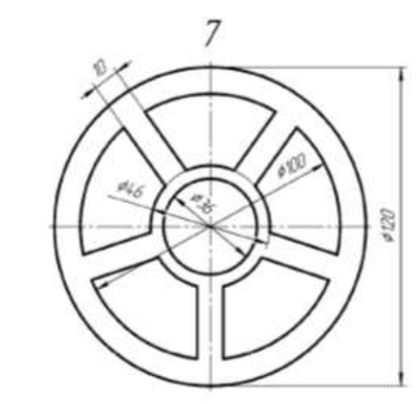

Рисунок 1 – Условие варианта

Для того, чтобы использовать геометрию из лабораторной работы №4 необходимо в настройках геометрии проекта задать 3*D* на вкладке *Analys* *Type*. Затем необходимо выполнить *Extrude* каждого *Sketch* (эскизов деталей).

Для фиксации созданной детали необходимо указать свойство *AddFrozen*. Далее необходимо установить опции задачи (рисунок 2).

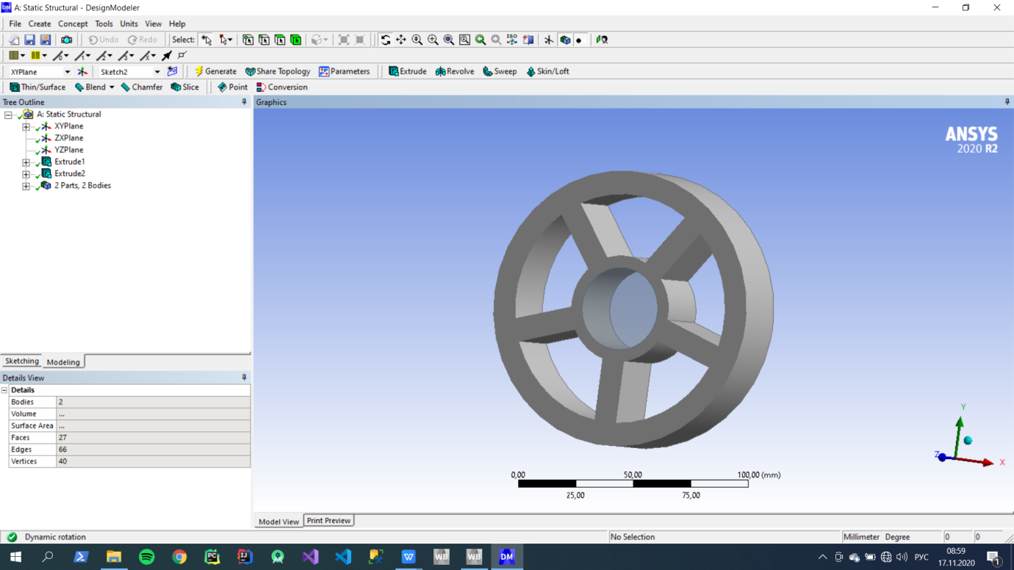

Рисунок 2 – Установка контакта тел

Далее необходимо сгенерировать сетку, задать ограничения и нагрузку. В качестве нагрузки выступает *Rotational* *Velocity* внешней детали со скоростью вращения 100 *rad*/*s*. Закрепление задаётся на внутренний целиндр.

Также необходимо выставить количество мод в свойстве *Mode* (рисунок 3).

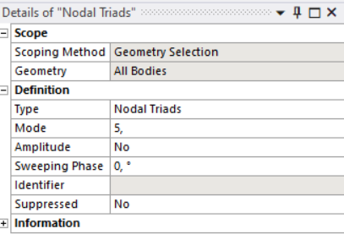

Рисунок 3 – Количество мод

Производятся расчёты деформации детали и нагрузки. Результаты вычислений представлены на рисунке 4, 5 .

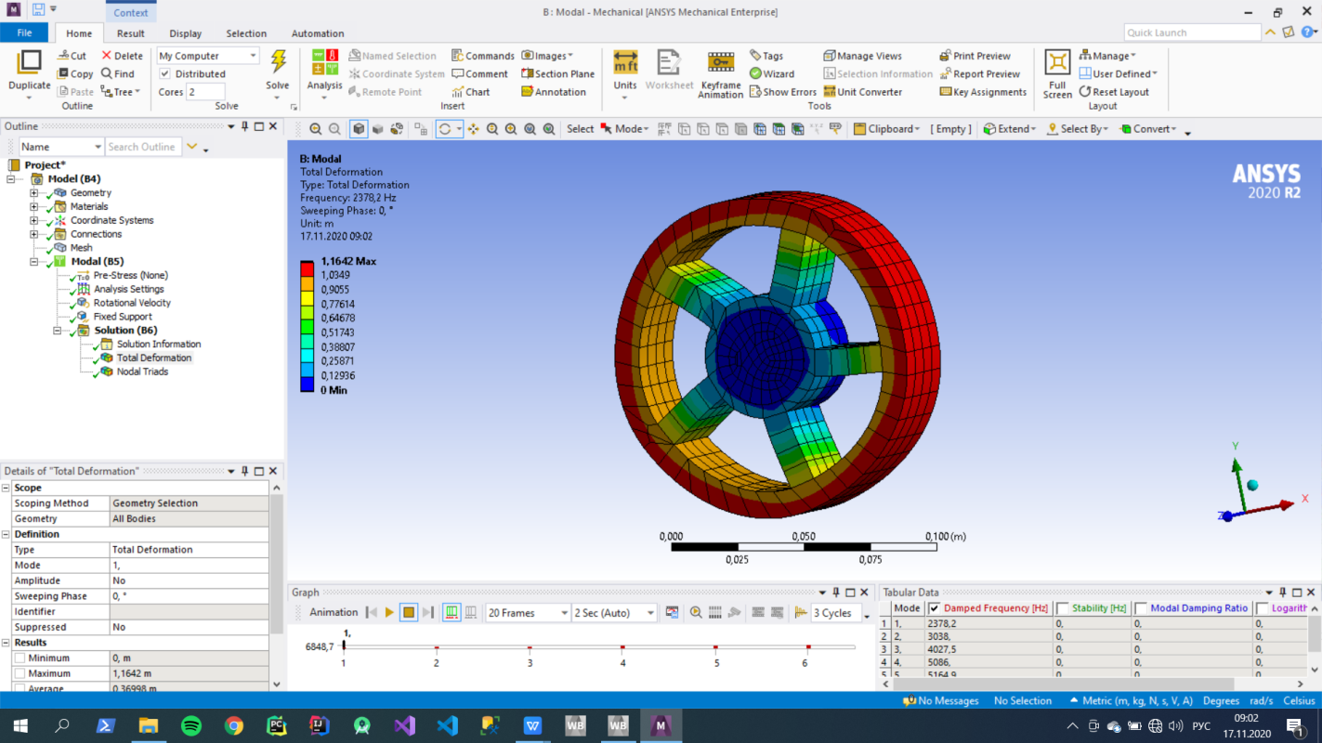

Рисунок 4 – Результаты деформации детали

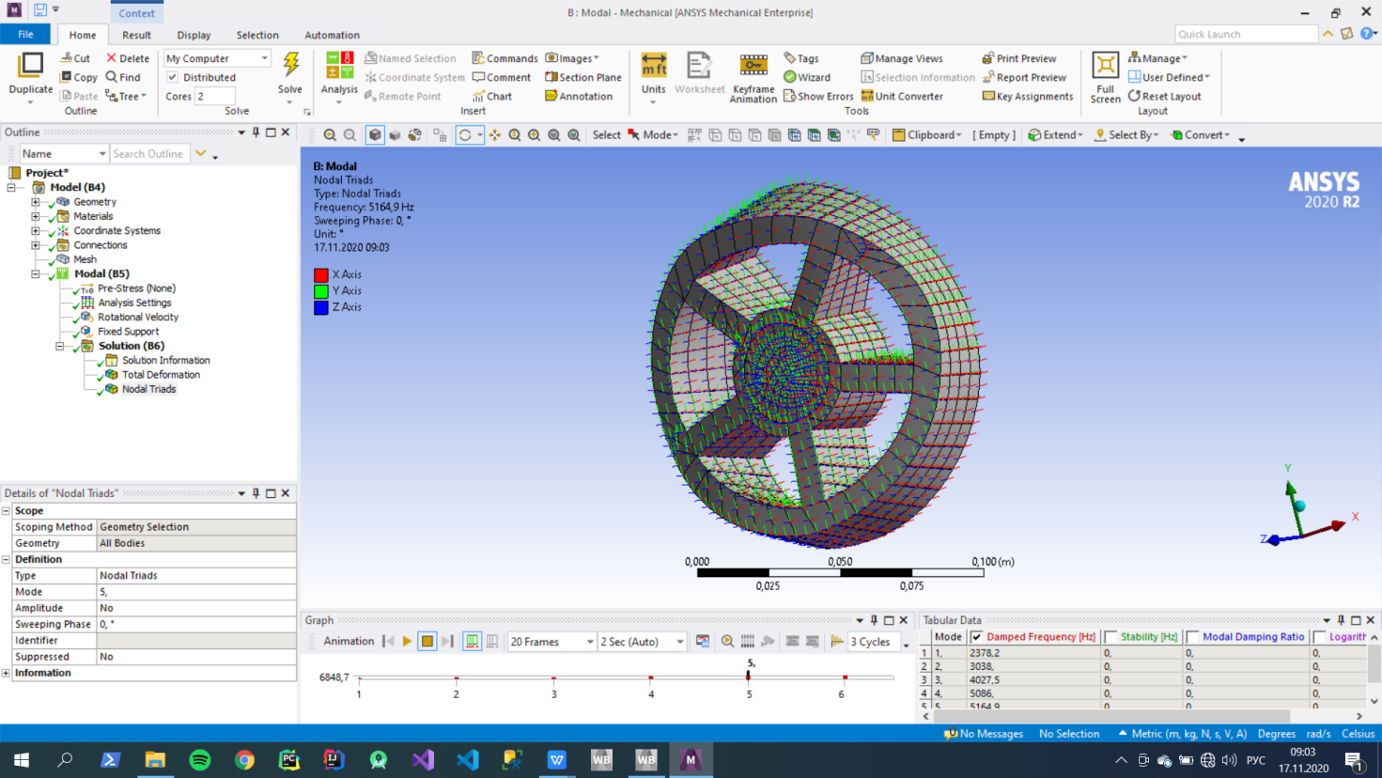

Рисунок 5 – Количество узлов

**Вывод:** в результате выполнения лабораторной работы построена дополнительная деталь, контактирующая с основной. Произведено модальное исследование для вычисления деформации и напряжения.